2022抖音电商新锐发布 12月趋势发布多品牌专场电商营销

广 告 主：抖音
所属行业：互联网
执行时间：2022.12.15-12.21
参选类别：社会化营销类
营销背景
近年来，环境的不稳定性加强，消费市场复杂多变，消费趋势也逐渐细化多元，找准消费趋势，对于品牌来说是实现生意抢跑的机会。2022年12月，我们联合抖音电商营销IP【抖音电商新锐发布】，洞察到相对于五六年前，近几年消费者宅家方式从「一边作死一边自救」的无效型朋克养生，转变为「追求身心灵愉悦舒适」的进阶式朋克养生的趋势，在全网掀起“高宅商朋克养生”热潮，帮助翼眠、C咖、徕芬、黄天鹅、PICO、官栈、万花镜、听研8大品牌，在抖音电商开展趋势发布多品牌营销项目，为品牌占领趋势赛道、释放趋势影响力并实现流量转化赢得了先机。
活动以“高宅商朋克养生”核心洞察为切入点，通过一组趋势海报、一支动画短片、一场趋势种草、一次全民互动、一份权威背书……层层深入，助力品牌完成品效爆发。
官宣阶段我们在多平台上线反差感趋势海报、并首次解锁羊毛毡动画短片，“高宅商”变身秒懂梗，新概念出道即出圈；
构建多维度达人矩阵掀起宅家趋势种草大事件，PGC内容解码趋势、触达各式宅家场景引发用户共鸣；定制测试贴纸道具引爆UGC参与，全抖音花式“卷”宅商；
同时联合抖音兴趣电商研究院发布《抖音电商新趋势赛道洞察：高宅商养生正当时》趋势报告、并合作权威媒体《新周刊》进行深度趋势解读，行业端PR传播等多维度联合发力，最大化IP及品牌声量。最终，活动全域曝光超7亿，破圈营销效果显著，超额完成营销指标，活动品牌总GMV突破7356万，多个品牌销售额破千万，实现品效合一，消费者实现一站式购齐。

行业发展背景
与疫情博弈的这几年，用户拥有了大量宅家时间，“家”化身为主要消费场景，由此而起的“宅经济”趁势崛起，新兴业态不断呈现。据德勤《2021年无接触经济前景报告》预测，2025年亚太地区的“宅家消费”市场规模将从2019年的1.2万亿美元增长至3万亿美元。随着消费者对居家舒适、自我管理等改善型消费需求的日渐攀升，宅家养生势头日渐高涨。
【抖音电商新锐发布】是抖音电商首个专门助力新趋势品牌的平台级营销IP，是新品牌的成长加速器，也新趋势引领的造风者。已经帮助50+新趋势品牌实现成长和爆发。本场活动是基于趋势消费场景推出的新锐发布多品牌场次，通过聚合各趋势赛道优质品牌，联动强资源，助力新趋势品牌品销爆发。

营销困境及挑战
趋势赛道的营销对于抖音电商新锐发布和我们都是一次新的尝试，我们面临着从精准洞察趋势-传达趋势-种草趋势-趋势转化为生意机会，全阶段各方面的挑战：
1、洞察趋势：聚焦“朋克养生宅”，如何基于老趋势，洞察新变化？（传播策略）
比稿阶段在得知主题方向要聚焦在【朋克养生宅】的时候，我们就产生了担忧。首先，朋克养生是个老生常谈的过时话题，人们对这个词早已疲劳，在当下网络环境中，它不再符合实际的消费方向，也不再具备新的营销价值。再者，熬夜敷面膜，啤酒泡枸杞的朋克养生是一种不健康的生活方式，我们更不应该再继续推崇——难道没有解法了么？如何让【朋克养生宅】重新回归年轻人视野，并获得认可？这是我们在前期策略阶段面临的最大困难。
2、向消费者传达趋势：如何让新概念牢牢抓住用户眼球，将趋势精准传达给用户？（传播物料）
一个新的概念在提出的时候，从被用户知晓到被接纳是需要过程的，我们能做的尽可能缩短这个过程。在解决精准洞察趋势问题的基础上，如何让新趋势的概念在释出时就能被消费者理解和代入？面对我们的目标用户——一群对宅家品质有追求向往的年轻人，如何使用用户的语言讲趋势，这是传播阶段必须要解决的首要问题。
3、向消费者种草趋势：如何让用户感受到身在趋势中并主动参与造势？（内容营销创意）
传达趋势只是让消费者知晓的过程，那么下一个阶段中如何让消费者种草趋势呢？ 不同于针对特定品牌产品的种草——介绍RTB、使用场景展示等等，趋势种草应该如何布局才能打透用户心智，甚至让他们主动参与？
4、化趋势为生意机会：如何让更多商家信任、加入抖音电商，依托趋势找到生意机会？（塑造ToB影响力）
以往电商营销活动是基于品牌及货品制定策略。而趋势赛道则趋势先行，指导品牌商家货品策略。作为对趋势赛道的首次尝试，如何让更多商家信任抖音电商新锐发布能依托趋势，为品牌提供正确指导、助力商家找到新的生意机会？

营销目标
打造抖音电商新锐发布趋势营销showcase，扩大新锐发布的影响力，树立“趋势好物在抖音”的用户心智。
提升大众对抖音电商新锐发布营销IP及8个品牌的影响力和认知度。加速趋势赛道优质品牌生意成长，帮助品牌跨品类拉新，有效吸引年轻消费群体尝鲜，沉淀人群资产。

策略与创意
传播策略：打造一种很新的朋克养生——【高宅商朋克养生】引领宅家新趋势
2016年开始流行的朋克养生最初是指：坐着人体工学椅，打一天游戏；或是喝得酩酊大醉，第二天吃护肝片……属于一种自杀式的无效自救。然而现在年轻人还是这样生活吗？显然不是。我们通过调研描绘了当代年轻人的消费生活画像——喝酒不为应酬而是追求精致小酌，健身方式也不再局限在于枯燥的跑步、骑单车、撸铁……戴着VR设备打拳，举着游戏健身环跳操等娱乐化的健身方式帮助他们实现在娱乐中快乐运动。和从前的朋克养生相比，现在年轻人也依然“朋克养生”，但朋克是叛逆但不放纵，自由又可控，快乐恰到好处。他们除了保持身体的生理健康，还有疗愈精神内耗的需求，身心要同步健康，这才是当下年轻人新的朋克养生方式。
通过这些洞察，让我们更加了解了生活趋势在迭代，尤其是宅家趋势。随之我们将这种宅家趋势总结为——高宅商。顾名思义，与智商、情商同理，通过宅家获得幸福感的能力，我们称之为“宅商”。“高宅商”就是指——能在宅家生活中完美平衡快乐（朋克）与健康（养生），从而治愈各类精神和身体内耗。这样的生活其实是人们和自己、和生活和解的一种方式，既希望追求精神上的愉悦，也想要保持健康的好状态。以此提炼出“高宅商朋克养生”的生活方式为传播抓手，引发年轻人共鸣，打透“高宅商”概念。

物料策略：具象化传达高宅商朋克养生概念，创意视觉引发用户共鸣
得出了“高宅商朋克养生”还不够，这个概念对于用户来说还是相当陌生和抽象的，细细理解或许能够get其中的内涵，但用户的注意力太宝贵，我们需要找到更简单的解法，让用户能一秒get新趋势。在官宣阶段，我们决定从认知门槛低、最容易吸引注意力的视觉入手，将新概念具象化。
“高宅商朋克养生”长什么样？我们通过横向和纵向两个维度的内容进行了阐释：
一套海报物料：
不同类型的高宅商人——我们根据8个品牌的产品属性，定制了系列海报。将高宅商朋克养生宣言融入到动态拼贴画面中，同时搭配模特朋克和居家两套造型，直观的表达出表面朋克，实则居家养生的反差感。
PICO 4 VR一体机：“赛博世界唯我独尊！宅家VR运动健身”
黄天鹅可生食鸡蛋：“鸡蛋偏要吃溏心的！无沙门氏菌蛋吃无妨 ”
……
动态具有强视觉冲击的海报既传达出趋势主题，用户也更容易通过海报种草对应的趋势产品，在无形中激发出对产品的兴趣。
趋势海报动图
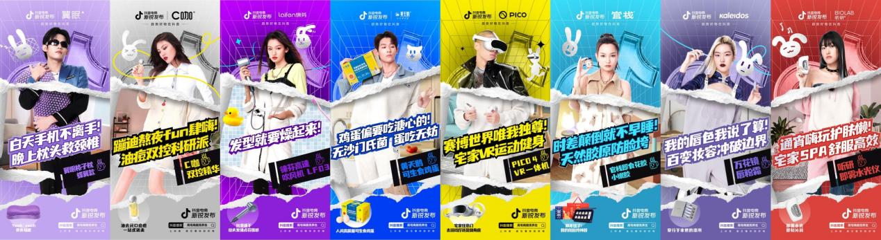
一支视频物料：
高宅商朋克养生的一天——原创定制手工羊毛毡定格动画，以一天从早到晚为时间线，将8个品牌产品融入客厅、卧室和厨房的三大宅家生活场景中，串连起高宅商朋克养生的一天。朋克感与羊毛毡治愈温暖的材质形成反差，为趋势创造独特记忆点。让用户进一步理解高宅商朋克养生的精神内核：朋克的尽头就是温柔。
视频链接： http://m.v.qq.com/play/play.html?vid=v3369drq8zm&url_from=share&second_share=0&share_from=copy

内容策略：趋势种草全抖音花式卷宅商，PGC&UGC构建双向内容场
为聚焦趋势赛道、帮助多品牌形成合力共同打透“高宅商朋克养生”新趋势，我们选择以种草趋势为主要目标，通过优化货找人内容场，用有趣、有梗的内容与对宅家品质有追求向往的目标受众共情。
- PGC打透用户心智——趋势种草抖音事件营销
以生活类、剧情类、颜值类等多维度的视频内容构建起兴趣电商内容场，分别策划分享「高宅商朋克养生」生活方式；演绎“高宅商VS低宅商”对比；朋克变装视频，三大内容，以#年轻人是懂高质量宅家 为话题在抖音发起热点事件。向用户展示多元化宅家场景，层层解码“高宅商朋克养生”趋势，营造全抖音炫高宅商氛围。
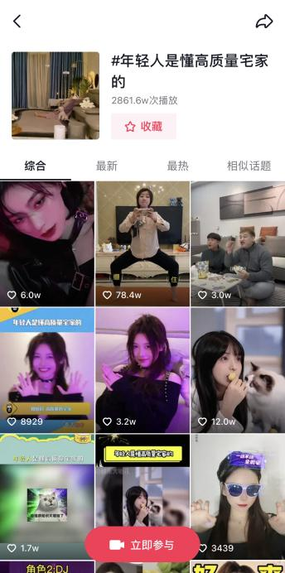

- UGC补充内容场——抖音全民任务
除了PGC的内容冲击，为了让用户也积极参与高宅商的概念体验，我们与抖音电商新锐发布特别定制抖音道具「测测你是什么宅」。降低参与门槛，抖音用户只需使用该道具拍摄视频，通过左右摆头的方式做几道选择题，你是「封心锁爱养生宅」还是「床头蹦迪朋克宅」？你的宅商有多高？一测便知。通过有趣的玩法与奖励机制激发UGC参与，形成全抖音测宅商的氛围。助力内容场双向延伸。实现品牌与目标消费群体的高质量互动沟通，进一步加深了大众对【高宅商朋克养生】的了解。
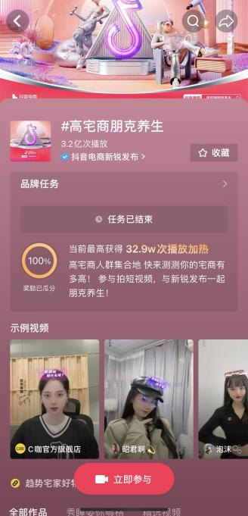

ToB策略：权威背书多重加码建立趋势认同，助力品牌引领新商机
首次发力趋势赛道，为了打破圈层壁垒，助力品牌准确找到生意机会从而转化购买力，我们提出【高宅商朋克生】的趋势洞察后，抖音电商新锐发布即刻采纳并与抖音兴趣电商研究院联合出品系列消费趋势洞察报告——《抖音电商新趋势赛道洞察：高宅商养生正当时》。报告聚焦消费者宅家消费习惯，对与“宅家消费”相关的8条趋势赛道、4种宅家消费趋势进行了细致解读，助力商家高效决策，提前卡位市场认知。并通过完善抖音站内搜索、商城、店铺等货架场景，助力品牌实现了流量承接，顺利完成了活动期间的生意转化。
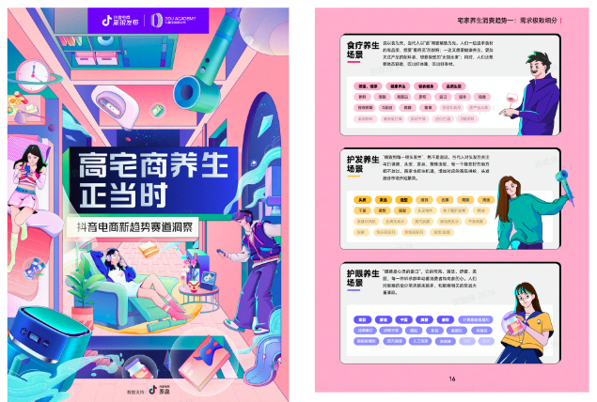

执行过程/媒体表现
官宣期
动作一：官宣物料强化趋势感知，反差感海报+治愈系开屏透传高宅商朋克养生趋势
12月15日，在抖音站内上线“高宅商朋克养生”落地页。同时品牌和抖音电商官方在多平台发布海报，反差感的动态拼贴海报通过表面朋克，实则居家养生场景，表达高宅商朋克养生的宅家新态度。
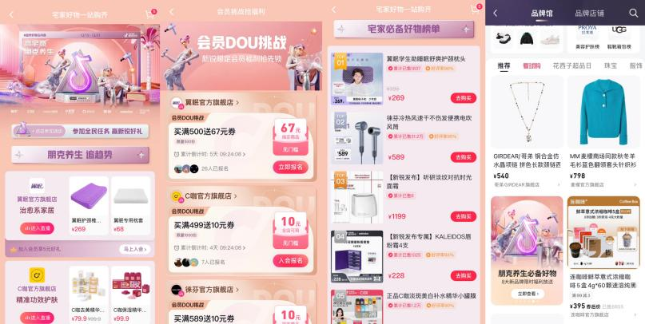
各商家产品阐述趋势的同时，海报的动态设计及叛逆宣言也让用户秒get“高宅商”新名词。传达出高宅商人群既要修身养性也要放纵享受的全新宅家理念，而且在无形中激发用户对趋势赛道新品的购买欲望，玩转消费新趋势。
邀约管栎、张天爱、王媛可、杨雨潼、胡海泉、陈数、欧阳娜娜、苏醒、何同学、佘诗曼等十多位明星及品牌代言人为活动助阵，抖音电商及品牌微博发布海报。
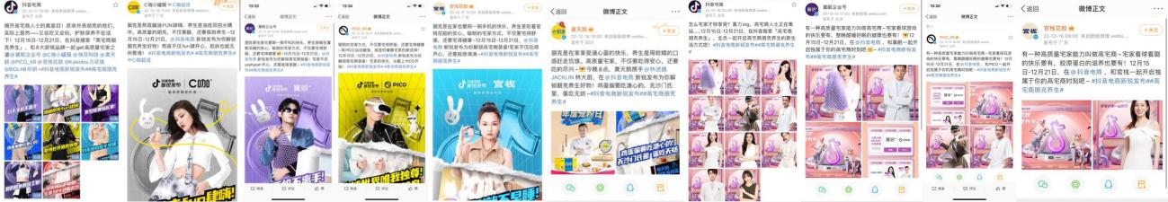
同日，抖音@红胡子定格艺术及抖音电商微博、官抖、视频号 发布《高宅商朋克养生的一天》羊毛毡定格动画视频，借助羊毛毡材质的治愈温暖与朋克感色彩形成强烈反差，该视频同步投放抖音Topview开屏。为活动落地页引流。
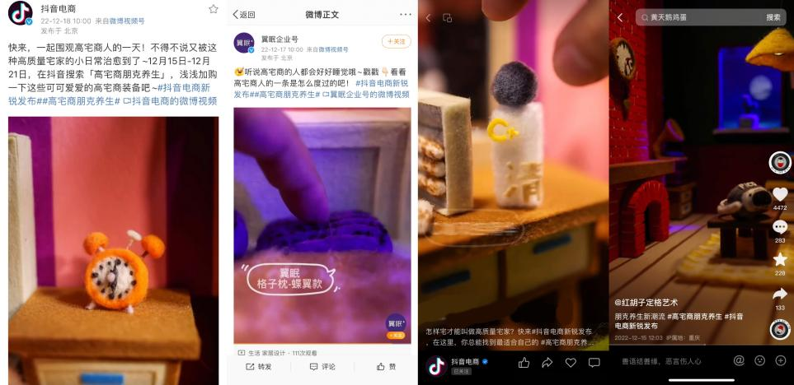
官宣期我们从不同维度具象化了高宅商概念，帮助“高宅商朋克养生”趋势制造场景故事记忆点，为活动爆发造势。
爆发期
动作二：高宅商生活场景种草趋势，PGC#年轻人是懂高质量宅家的 大事件引爆关注
基于对目标用户生活方式的洞察，挖掘共性生活场景，策划#年轻人是懂高宅家养生 热点话题。并将品牌产品植入“高宅商”的居家场景。
12月15日，多量级、多领域KOL参与话题，丰富的达人矩阵通过多维度PGC内容向用户展示了多元化宅家场景，层层解码“高宅商朋克养生”趋势，营造全网高质量宅家氛围。
- 颜值类达人@不知名网友酥、@一只美少鹿等通过变装展现养生和朋克的反差感宅家状态，从视觉上强化了用户对于“高宅商朋克养生”的感知；
- 剧情类达人@罗休休、@甘甘甘甘等通过演绎两代人之间、情侣之间、朋友之间，围绕高宅商等话题发生的趣味情节引发用户共鸣；
- @种草大户萌叔Joey等头部生活类达人借助趋势主题进行深度种草，层层深入建立受众认知，完成了从兴趣到购买的转化。
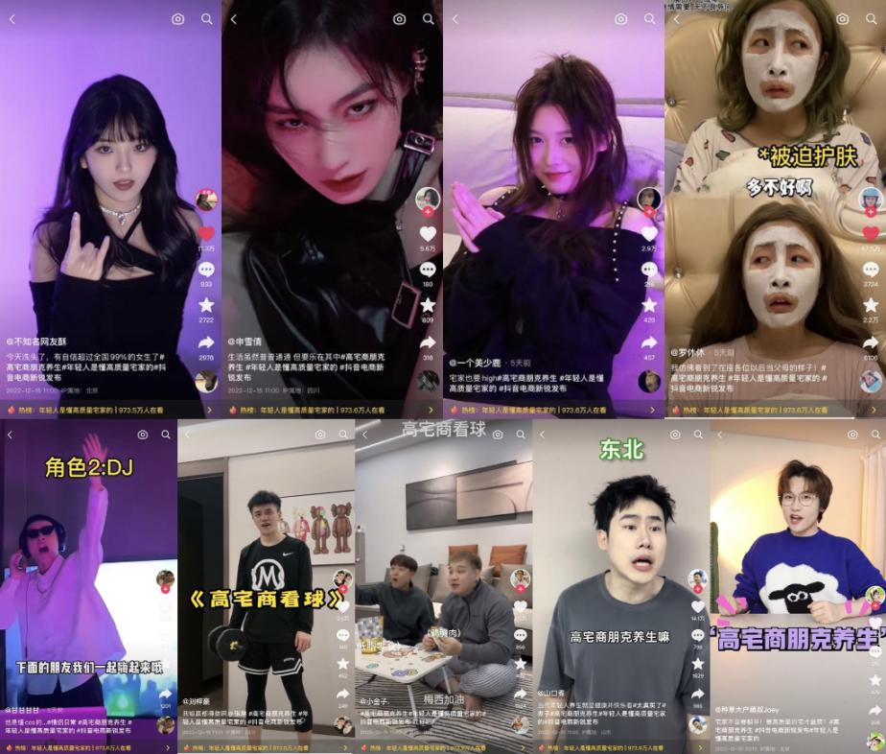

达人评论区置顶活动链接、搜索吸顶词等多触点，高效引导用户至货架场景，助力品牌进一步对趋势赛道流量进行承接与转化，完成一站式种草拔草，传播转化双管齐下。
动作三：定制抖音道具全民任务再掀热潮，UGC参与扩大趋势种草声量
12月15日-16日，我们在站内同步发起全民任务#高宅商朋克养生 ，通过定制贴纸道具测试用户宅家属性，将8大品牌形象巧妙融入5个趣味问题选项中。
道具上线后C咖品牌代言人@欧阳娜娜 第一时间拍摄视频参与，为抖音用户打了个样。明星首发加上玩法的低门槛形式激了用户的广泛参与，形成了全网自测“宅商”的流行风潮。由此生成大量UGC，成功助力活动影响力的横向延伸。
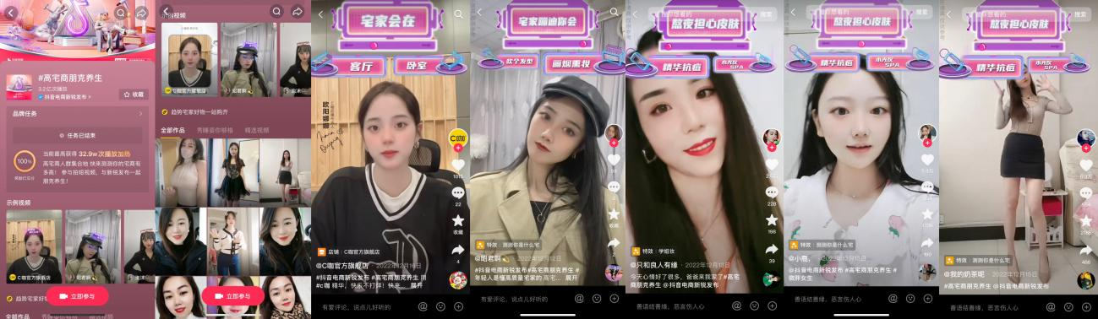
最终#年轻人是懂高宅家养生 成功登上挑战榜第8位、种草榜第4位，话题#高宅商朋克养生 播放量已超2.5亿次，帮助品牌完成了bigday声量爆发。
动作四：达人专场直播借势热点助力趋势转化，趋势好物销售爆发
12月21日，头部达人@潮爸刘教授 @窦窦戈进入抖音电商官方直播间开启「高宅商朋克养生」主题趋势专场，带货8大品牌的趋势好物，实现活动期间的整体销售爆发，帮助品牌完成了趋势种草期间的集中转化。

长尾期
动作五：高宅商趋势发布，权威媒体《新周刊》深度解读，帮助商家寻找生意机会
抖音电商新锐发布联合抖音兴趣电商研究院发布趋势报告《抖音电商新趋势赛道洞察：高宅商养生正当时》，深度解读“高宅商朋克养生”趋势，通过串联线下线上内容，多重加码，助力商家高效决策，提前卡位市场认知。
12月23日，活动联合新周刊纸媒、新媒体双端发布文章，从年轻人之间出现的宅家焦虑出发，结合翼眠、C咖、徕芬、黄天鹅、PICO、官栈、万花镜、听研8大品牌的趋势产品为用户提供高宅商解决方案，阐述趋势的同时，也在受众认知中建立了品牌与趋势生活的紧密关系。
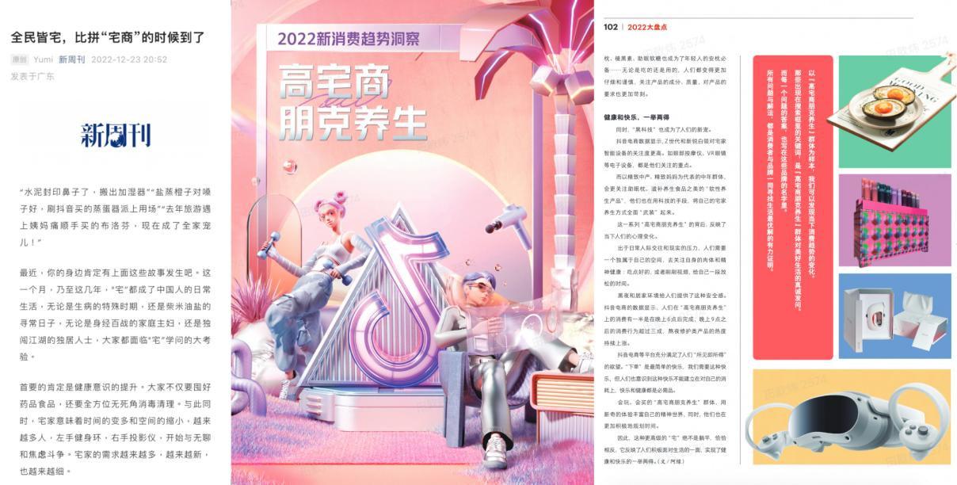

动作六：PR扩散To B 声量，释放抖音电商势能
12月29日，微信公众号「首席营销官」包装showcase，向行业及营销圈透传抖音电商新锐发布IP——深挖场景、携手新趋势品牌玩转年轻消费趋势、引领新趋势的能力，以及助力品牌生意成长加速、为品牌拓宽消费客群、沉淀品牌资产的价值，提升IP影响力，吸引更多品牌商家与抖音电商合作。
同时还有以新浪、网易、中国财经新闻网、第一财经网、极客公园、i黑马网等为代表的数十家网络媒体报道活动，向社会面扩散抖音电商IP价值。
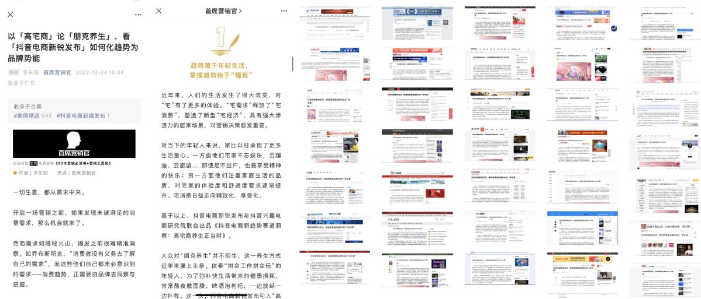

营销效果与市场反馈
定量
- 项目传播期间，活动全域曝光超7亿
#年轻人是懂高质量宅家的 热点登上抖音挑战榜Top8+抖音种草榜Top4
挑战赛话题#高宅商朋克养生 播放量3亿+，吸引上千UGC参与。
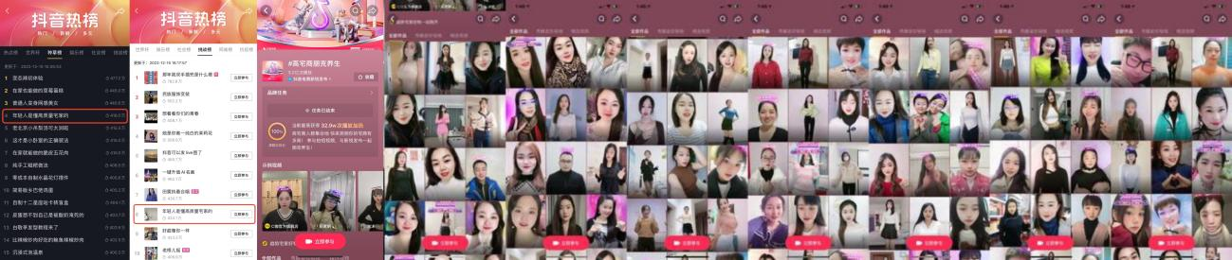
- 品牌及活动词站内主动搜索环比提升162%+
- 活动品牌总GMV突破7356万，对比基准期提升138%；货架场景GMV突破1921万，对比基准期提升106%。
- 为品牌官方旗舰店带来私域流量，8大品牌店铺新客超15w，新增粉丝超16w，单日品牌新会员增长环比提升3倍
- 活动战报
行业端发声
以「高宅商」论「朋克养生」，看「抖音电商新锐发布」如何化趋势为品牌势能
全民皆宅，比拼“宅商”的时候到了

定性
- 抖音电商新锐发布12月趋势发布多品牌专场精准抓取「高宅商朋克养生」关键词，打造高质量宅家挑战赛，明星达人矩阵多维度内容带动全网测宅商热潮热潮，全民任务引发大量的UGC参与；
- 趋势海报及短片收获众多好评，达人短视频内容下大量网友种草趋势/产品；
- IP及营销活动也在B端公众号文章获得了广泛认可。